Рождественский квест
Целевая аудитория: младшие школьники.
Цель: повышать мотивацию учащихся к изучению английского языка, через вовлечение их в лексико-грамматические и ролевые игры, участия детей в празднике, чтения ими стихов, совместное исполнения песен по теме.
Задачи:
- развивать коммуникативные навыки;
- развивать творческие способности детей;
- развивать эстетический вкус и чувства;
- обогащать учащихся новыми знаниями (лексикой);
- воспитывать интерес к изучению английского языка.
Ход мероприятия
A teacher: Good afternoon! I am glad to see you at our New Year’s Party. Oh, look around! It is snowing everywhere. The ground is covered with snow, the rivers and the lakes are covered with snow too. Fantastic! Completely white! Oh, what a lovely world! Let’s call our winter months and they will tell us about this wonderful season-winter.
All children: December, January and February, come here!
A teacher and Winter Months:
Happy New Year for me,
Happy New Year for you,
Happy New Year for everyone.
That’s what I wish – I do!
December:
This is the season
When children ski,
And old Father Frost
Brings a New Year tree.
January:
This is the season
When children skate,
Windows are white
And snowflakes fall.
February:
This is the season
When children sleigh,
Get out of beds and take out your sled
On this cold and frosty day!
December: Oh! The evil wizard has stolen presents and I can’t give them to children. What shall I do?
The evil wizard: Ha-ha-ha. I have taken your presents! If you do some tasks I will give your presents back.
December: If we do some tasks, the evil wizard will give our presents back. Will you help me, children?
Children: Yes, we will.
Станции.
1 christmas colours
2 the odd word
3 christmas song
4 colour the tree
5 decorate the tree
6 greeting
7. christmas dinner
Станция 1
Детей встречает цветочный эльф
Hello dear boys and girls. I am a flower elf.
I like to draw. Do you know the colours?
Ребята! Привет! Я хочу помочь вам получить подсказку, но для этого вам нужно помочь мне! Я очень люблю все цветное! А вы знаете цвета? Вот я сейчас и проверю. Я буду читать вам стихотворение, а вы должны закончить фразу названием цвета на английском языке.
У меня сомнений нет
Красный цвет конечно … red.
Облизнувшись кошка съела
Желток желтый. Желтый … yellow.
Я тону, иду ко дну
Синий цвет конечно … blue.
Очень черный негр Джек,
Черный по-английски … black.
Коричневое платье купила эту фрау,
Мы знаем очень точно, коричневое … brown.
Ох, не спелый мандарин.
Он зеленый, просто … green.

I like colours very much. But some of my colours lost their letters. Please help me to fill in the missing letters.
Станция 2
Детей встречает снеговик.
Hello children.
Вы хотите получить свою подсказку? Тогда вам нужно поиграть со мной!
Lets play the game
Let’s play! Do you know the game “And me”? Say together loudly “And me”! (Дети хором несколько раз повторяют “And me”, а затем “Not me”). Be attentive!
(Дети хором говорят “And me” или “Not me).
I like to eat sweets.

Children: And me.
Snow Man:
I like to eat frogs
Children: Not me.
Snow Man:
I like to eat cakes.
I like to eat apples.
I like to eat sweets.
I like to eat books.
I like to eat spiders.
Станция 3
Детей встречает снежинка
Hello! I’m a snowflake. Let’s do exercises with me
Snowflakes, Snowflakes dance around
Snowflakes, Snowflakes touch the ground
Snowflakes, Snowflakes in the air
Snowflakes, Snowflakes everythere!
Do you like to listen to English songs?
(Снежинка включает песенку “ We wish you a merry Christmas”)
Do you like the song?
Do you like to sing?
Lets sing the song
Ребята, сейчас мы с вами послушаем песенку. Вы знаете припев в этой песне. Поэтому как только заиграет припев – вы все дружно подпевайте.
(Учащиеся слушают песенку и подпевают во время припева)
We wish you a Merry Christmas
We wish you a Merry Christmas;
We wish you a Merry Christmas;
We wish you a Merry Christmas and a Happy New Year.
Good tidings to you where ever you are.
Good tidings for Christmas and a Happy New Year!
Oh, bring us a figgy pudding;
Oh, bring us a figgy pudding;
Oh, bring us a figgy pudding and a cup of good cheer.
Good tidings to you where ever you are.
Good tidings for Christmas and a Happy New Year!
We won't go until we get some;
We won't go until we get some;
We won't go until we get some, so bring some out here.
We wish you a Merry Christmas;
We wish you a Merry Christmas;
We wish you a Merry Christmas and a Happy New Year.
From me and my little brouther,
From father and from my mother,
And uncle and all my cousins
And all of us here!
Good tidings to you wherever you are.
Good tidings for Christmas and a Happy New Year!
Вы, ребята, молодцы!
Вы заслужили свою подсказку.
Станция 4
Детей встречает олень Рудольф.
Hello Children! Now we are going to train out tongues. Repeat after me.
Ребята, а сейчас мы с вами потренируем наши язычки. Повторяйте за мной!
Bobby brings bright bells.
Santa’s sleigh slides on slick snow.
Now your task is to colour the Christmas tree
Вы видите картинку. Нужно раскрасить елку. Каждой цифре соответствует свой цвет. (После задания вручает подсказку)
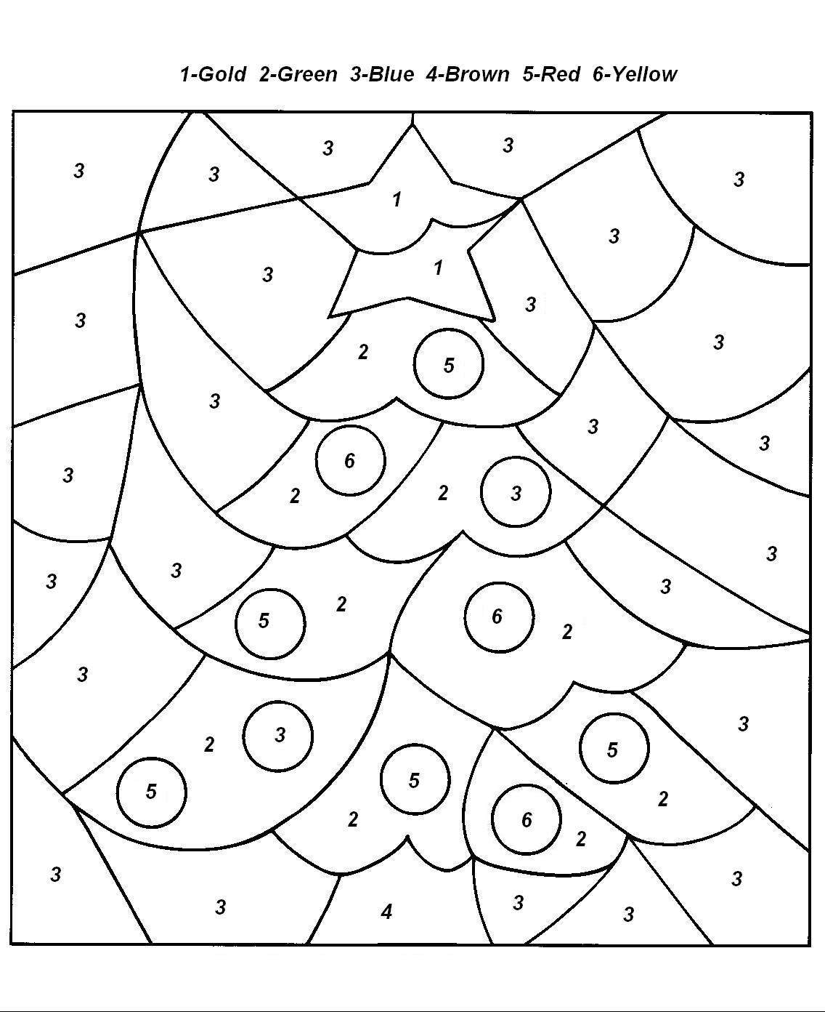

Станция 5
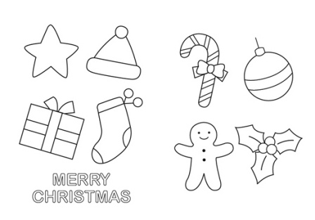

Hi, children. my name is Jack. I’m a Christmas gnome. I have a big bag with different wonderful things.
Здравствуйте, дорогие дети. Я – Джек – сказочный гном. Если вы хотите получить свою подсказку – вы должны отгадать – что же за вещи находятся у меня в волшебном мешке.
(Ребята опускают руку в мешок и на ощупь догадываются. Достают одну вещь из мешка и вспоминают как она называется по-английски.)
Затем гном берет вырезанные из бумаги фигурки и предлагает учащимяс украсить новогоднюю елку, выполняя его команды
The task
Take the star
Take the ball
Take the Christmas hat
Take the candy
Take the present
Take the mistletoe
Take the stocking
Станция 6
Ребят встречает Миссис Санта
Hallo dear children I’m missis Santa. I like to read very much. Can you read.
Миссис Санта предлагает ребятам проверить как хорошо они умеют читать.
Нужно назвать букву и прочитать слово с этой буквой
C – cat, A – ant, E – red, H – horse, J – juice, G – dog, I – pin
А теперь, я могу доверить вам главное задание – нужно расшифровать послание от Санта Клауса.
Если вы выполните это задание, то получите подсказку
Разделите предложение на слова
Wewishyouamerrychristmasandahappynewyear
Станция 7
Детей встречает снежная королева
Hello boys and girls. I’m Snow Queen. I like cold and and white.
Help me to choose the food I like.
Я – снежная королева. Я люблю все белое и холодное. Помогите мне подобрать мою любимую еду.
Я буду кидать вам мячик. И если это еда, которую я люблю, то вы ловите мячик, а если нет, то не ловите.
Apples, ice-cream, sandwiches, pizza, chips, burgers, bananas, milk, chocolate cake, orange juice, cheese, eggs.
После выполнения всех заданий учащиеся возвращаются в класс, где собирают слово из букв. Слово – подарок. И получают символический подарок – коробку с конфетами, по одной для каждого ученика.

Список литературы
- О.А.Зайкова. Увлекательный английский – Волгоград: Учитель, 2010. – 126 с.;
- Н. Будур, И. Панкеев. Большая книга Рождества. – М.: "ОЛМА-ПРЕСС", 2000;
- http://www.calend.ru/holidays/0/0/123/19;
- http://www.newwoman.ru/ematvieienko_001.html.

